Vi har i ferie perioden juli og august 2020 fokus på kommunikation og sprog. Læringsmiljøerne vi skaber, har alle læreplanstemaerne inde over. Men som udgangspunkt, har vi i denne tid særligt fokus på Sprog og kommunikation.
Vi sammensætter i de forskellige ferier uger, forskellige læringsgrupper og læringsmiljø, ud fra de børn som er her. Derfor bliver ugeplanerne også forskellige. Ugeplanerne ophænges på forældretavlen mandag i hver uge. Som udgangspunkt forventer vi at alle børn møder senest kl. 9. Vi kan tage på spontane ture ud af huset.
Kommunikation og sprog  ”Børns kommunikation og sprog tilegnes og udvikles i nære relationer med barnets forældre, i fællesskaber med andre børn og sammen med det pædagogiske personale.  Det centrale for børns sprogtilegnelse er, at læringsmiljøet understøtter børns kommunikative og sproglige interaktioner med det pædagogiske personale. Det er ligeledes centralt, at det pædagogiske personale er bevidst om, at de fungerer som sproglige rollemodeller for børnene, og at børnene guides til at indgå i fællesskaber med andre børn.”  Den styrkede pædagogiske læreplan, Rammer og indhold, s. 40-41 | 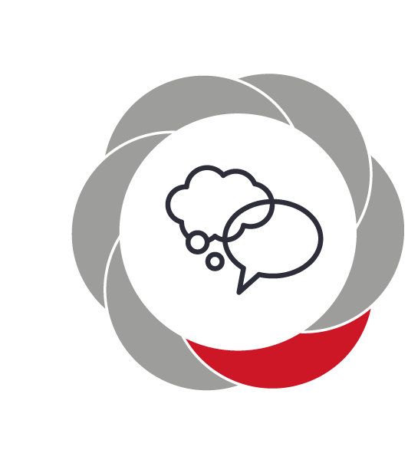

Pædagogiske mål for læreplanstemaet:
- Det pædagogiske læringsmiljø skal understøtte, at alle børn udvikler sprog, der bidrager til, at børnene kan forstå sig selv, hinanden og deres omverden.
- Det pædagogiske læringsmiljø skal understøtte, at alle børn opnår erfaringer med at kommunikere og sprogliggøre tanker, behov og ideer, som børnene kan anvende i sociale fællesskaber.

Hvordan understøtter vores pædagogiske læringsmiljø børnenes kommunikation og sprog?
Herunder, hvordan vores pædagogiske læringsmiljø:
Understøtter de to pædagogiske mål for temaet Kommunikation og sprog
Tager udgangspunkt i det fælles pædagogiske grundlag
Ses i samspil med de øvrige læreplanstemaer.
Vuggestuen: Kommunikation og sprog

Udvikling af sprog
Gennem hele dagen understøtter vi, i vuggestuen, børnenes udvikling af sprog. Dette gør vi ved at italesætte almen hverdagsting og gøremål. Vi taler med og til børnene og sætter ord på de handlinger de eller vi udfører. Fx ”nu skifter jeg din ble”, ”Vil du gerne bede om vand”, og på den måde indbyder til dialog, helt ned til 0-årsalderen. Vi arbejder derudover med hverdagsaktiviteter og temaer der berører udvikling af sprog gennem hele året.

Kommunikation
Vi giver børnene tid til at forklare sig, og giver dem rum til at kunne fortælle, både verbalt og non verbalt hvad de gerne vil. Det gør at børnene mærker at det de vil kommunikere, også er vigtigt for alle os andre. Vi benytter os selv, som personale, af tydeligt kropssprog og ansigtsmimik, for at give børnene en forståelse af at kommunikation allerede kan foregå inden man har det verbale sprog, og derved kan vi tidligt skabe forståelse for hinanden.

Sprogliggøre tanker, behov og ideer
Vi benytter os af tydeligt kropssprog, ansigtsmimik og trin for trin. Dette er medvirkende til at børnene allerede tidligt kan være med til at ”sprogliggøre deres tanker, behov og ideer”, allerede inden de har et reelt verbalt sprog. Vi aflæser børnene, og kommunikere med dem, samt hjælper dem til at være deres talerør, hvis de ikke formår at ytre sig selv i bestemte situationer. Vi benytter os derudover af selvbestemmelse igennem den almen hverdagspædagogik.

Sprog i sociale fællesskaber
Hver dag holder vi samling, hvor alle børnene kan komme til orde i fællesskabet. Vi har forståelse for det enkelte barns deltagelseskompetence i det sociale fællesskab, og giver barnet plads og rum for at tage det i barnets eget tempo. Vi er støttende og vurderer, ud fra den enkelte situation og det enkelte barn, om vi skal gå foran barnet, ved siden af barnet eller bagved barnet.

Børnehaven Kommunikation og sprog

Udvikling af sprog
Gennem hele dagen understøtter vi, i børnehaven, børnenes udvikling af sprog. Dette gør vi ved at italesætte almen hverdagsting og gøremål. Vi arbejder derudover med hverdagsaktiviteter og temaer der berører udvikling af sprog gennem hele året. Herunder fx dialogisk læsning i mindre grupper. Til frokost opfordrer vi til dialog omkring børnenes egenfortællinger og hverdag. Vi benytter os af Hv-spørgsmål for at skabe en dialog omkring de emner børnene hver især føler interessante, samt taler om hvad fx sange, bøger, svære ord mv betyder, dette for at være med til at udvikle børnenes ordforråd og sproglige kompetencer.

Kommunikation
Vi giver børnene tid til at forklare sig, og giver dem rum til at kunne fortælle, både verbalt og non verbalt hvad de gerne vil. Det gør at børnene mærker at det de vil kommunikere, også er vigtigt for alle os andre. Vi benytter os selv, som personale, af tydeligt kropssprog og ansigtsmimik, for at give børnene en forståelse af at kommunikation allerede kan foregå inden man har det fulde udviklet verbale sprog, og derved kan vi tidligt skabe forståelse for hinanden.

Sprogliggøre tanker, behov og ideer
Vi benytter os af tydeligt kropssprog og trin for trin. Vi aflæser børnene, og kommunikerer med dem. Derudover hjælper vi med at være deres talerør, hvis de ikke formår at ytre sig selv i bestemte situationer. Vi benytter os derudover af selvbestemmelse og medbestemmelse igennem den almen hverdagspædagogi, og herved er lyttende til børnenes tanker, behov og ideer.

Sprog i sociale fællesskaber
Hver dag holder vi samling, hvor alle børnene kan komme til orde i fællesskabet. Vi har forståelse for det enkelte barns deltagelseskompetence i det sociale fællesskab, og giver barnet plads og rum for det tage det i barnets eget tempo. Ved frokost sørger vi for at have fokus på at alle kommer til orde i det sociale fællesskab. Vi er støttende og vurderer ud fra den enkelte situation og det enkelte barn, om vi skal gå foran barnet, ved siden af barnet eller bagved barnet.
Ugeplansskema:
Mandag:

Tirsdag:

Onsdag:

Torsdag:

Fredag:

